Medienmitteilung
Mehr Tierwohl: Hof- und Weidetötung würde von einer vorgeschlagenen Änderung der Verordnung über die Hygiene beim Schlachten profitieren
Am Informationsanlass vom 13. Dezember auf dem Hof Silberdistel in Holderbank im Kanton Solothurn stellten das Forschungsinstitut für biologischen Landbau FiBL, die Interessensgemeinschaft Hof- und Weidetötung sowie die Betriebsleitung des Hofs Silberdistel die Vorteile einer Verordnungsänderung vor, die eine Verlängerung der Zeit zwischen dem Töten des Tieres und dem Ausweiden des Schlachtkörpers auf 90 Minuten beinhaltet. Die Vernehmlassung zu dieser Verordnung dauert bis zum 31. Januar 2023.
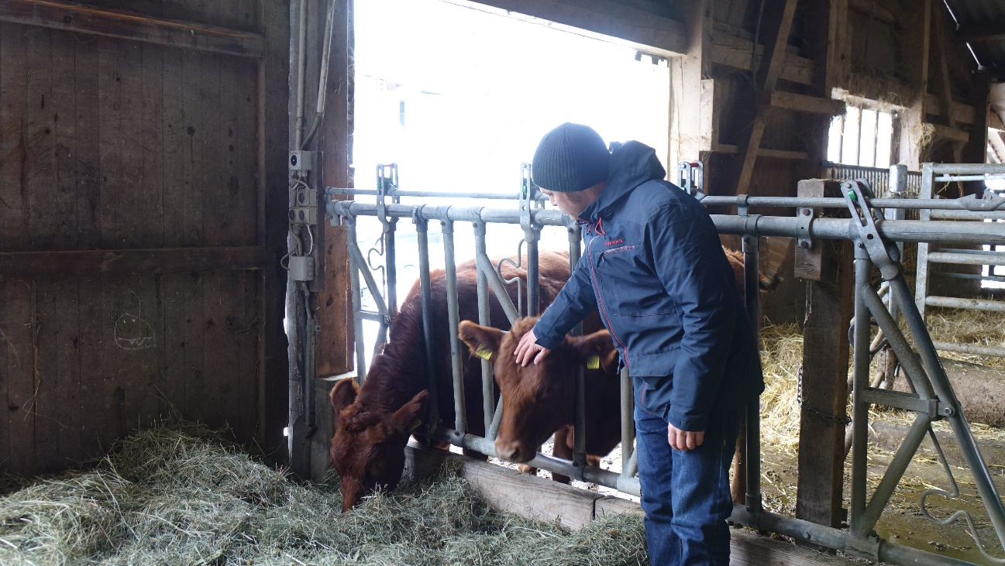
Cäsar Bürgi mit seinen Red-Angus-Rindern, die er auf seinem Hof selber tötet. (Foto: FiBL, Jannick Scherrer)
(Frick, 13.12.2022) Der aktuelle Anlass für die FiBL Veranstaltung ist die bis zum 31. Januar 2023 laufende Vernehmlassung, welche die Verordnung des Eidgenössischen Departements des Innern (EDI) über die Hygiene beim Schlachten (Art.10, Abs. 3c) behandelt. Sie beinhaltet eine Verlängerung der Zeitspanne zwischen der Tötung des Tieres und dem Ausweiden des Schlachtkörpers. In Zukunft soll die Zeitspanne, anstatt wie bisher 45 Minuten neu 90 Minuten betragen. Dies würde einen grossen Fortschritt für das Tierwohl in der Schweiz bedeuten, da mit dieser Anpassung mehr Betriebe teilnehmen, mehr Tiere auf dem Hof getötet und Lebendtiertransporte verringert werden könnten.
Zu Beginn ein paar Worte zur Geschichte der Hof- und Weidetötung: Mit seiner angewandten Forschung und dem Beratungsangebot hat sich das FiBL seit vielen Jahren gemeinsam mit der IG Hof- und Weidetötung und Pionieren aus der Praxis wie Nils Müller und Cäsar Bürgi dafür eingesetzt, dass die Hof- und Weidetötung in der Schweiz erlaubt wird. Im 2012 brachte Nils Müller den Stein für die Weidetötung ins Rollen, da er seine Mutterkuhkälber selber auf seinem Hof töten wollte. Cäsar Bürgi schildert seine Pionierarbeit folgendermassen: «Um meine Rinder auf meinem Betrieb selber töten zu können, entwickelte ich ein System für die Hoftötung und bezog daraufhin das FiBL für die Umsetzung mit ein.» Alle diese Pioniere sowie Eric Meili von der Interessensgemeinschaft (IG) Hof- und Weidetötung, die Tierschutzstiftung Vier Pfoten sowie die Stiftung für Tier im Recht hatten sich engagiert. Ihr Einsatz lohnte sich, da im September 2017 ein Postulat im Nationalrat zur Prüfung der rechtlichen Grundlagen für Hofschlachtungen angenommen wurde. Dies führte zur Inkraftsetzung der entsprechenden Verordnungen am 1. Juli 2020, wodurch die Hof- und Weidetötung gesetzlich verankert wurde. Die Hof- und Weidetötung hat sich seither gut etabliert und die Zusammenarbeit zwischen allen Beteiligten verläuft sehr gut.
Am Informationsanlass vom 13. Dezember legten die drei Expertinnen des FiBL, Anet Spengler Neff, Milena Burri und Anna Jenni, den Stand des Wissens anhand wissenschaftlicher Untersuchungsergebnisse zum Thema Hof- und Weidetötung dar und stellten laufende Projekte vor. Zentral war die Aussage aus einer französischen Forschungsarbeit «Auswirkungen einer verzögerten Ausweidung im Schlachthof auf die Eigenschaften von Rinderschlachtkörpern», die belegt, dass eine Verlängerung der Zeit zwischen Töten und Ausweiden auf 90 Minuten keinerlei mikrobiellen Gefahren für den Schlachtkörper birgt. In der EU darf diese Zeitspanne sogar 120 min betragen, welche laut dieser Studie noch aus mikrobieller Sicht als unbedenklich einzustufen ist. Die soeben abgeschlossene Studie des FiBL «Hoftötung oder Tötung auf dem Schlachthof: Unterschiede bei Stress anzeigenden Parametern» zeigt, dass Tiere, die auf dem Hof getötet wurden, viel niedrigere Cortisolwerte (Stresshormone) im Stichblut und ein ruhigeres Verhalten vor der Betäubung aufweisen als in einem Schlachthof getötete Tiere. Eine bereits publizierte FiBL Studie zur Weidetötung «Auswirkungen von Stressoren vor der Schlachtung auf Rinder bei zwei verschiedenen Schlachtmethoden» kam zu einem analogen Fazit: Tiere, die durch Weidetötung getötet wurden, hatten zehnmal niedrigere Cortisolwerte als solche, die im Schlachthof getötet wurden. Das FiBL forscht weiter an diesem Thema, so laufen derzeit noch zwei neue Studien, deren Resultate erst in ein paar Jahren verfügbar sein werden. In der einen Studie liegt der Fokus auf dem Einfluss der Hoftötung auf die Fleischqualität, Stressparameter und das Verhalten bei Rindern. Die andere Untersuchung im Rahmen eines Beratungsprojekts widmet sich der Erarbeitung einer Best Practice bei der Hoftötung von Schweinen und kleinen Wiederkäuern.
Bisher bestätigen alle wissenschaftlichen Erkenntnisse, dass die Tötung auf dem Betrieb eine deutliche Verminderung der Stressreaktionen bei den Tieren bewirkt. «Aus diesen Gründen begrüsst es das FiBL sehr, dass in der aktuellen Vernehmlassung eine Verlängerung der Zeitspanne von der Betäubung und der Entblutung bis zum Ausweiden von bisher 45 Minuten auf 90 Minuten vorgeschlagen wird», betont Knut Schmidtke, Vorsitzender der Geschäftsleitung FiBL Schweiz sowie Direktor für Forschung, Extension und Innovation. Durch diese Erhöhung der Zeitspanne hätten mehr Betriebe die Möglichkeit, diese Methode zu wählen, auch solche aus abgelegenen Berggebieten oder aus der Peripherie. So bliebe mehr Tieren der Lebendtiertransport zum Schlachthof erspart und sie könnten bis zum Tod in der ihnen vertrauten Umgebung bleiben. Das FiBL hofft darauf, dass sich viele der Befragten bis zum 31. Januar 2023 für diese Verlängerung auf 90 Minuten aussprechen, und dass diese schlussendlich in der entsprechenden Verordnung auch so verankert wird. Heute praktizieren etwas mehr als hundert Betriebe (bei schweizweit rund 40'000 Betrieben mit Nutztierhaltung) die Hoftötung ihrer eigenen Tiere. Nach der Verordnungsänderung besteht die Chance, dass sie mehr Betriebe umsetzen können.
Kontakte
- Prof. Dr. Knut Schmidtke, Direktor für Forschung, Extension & Innovation FiBL Schweiz
Tel +41 62 865 04 10, E-Mail knut.schmidtke@fibl.org
- Milena Burri, Departement für Nutztierwissenschaften FiBL Schweiz
Tel. +41 62 865 72 21, E-Mail milena.burri@fibl.org
- Deborah Bieri, stellvertretende Mediensprecherin FiBL Schweiz
Tel. +41 62 865 04 15, Mobil +41 79 670 99 33, E-Mail deborah.bieri@fibl.org
Links
- Faktenblatt zur Hof- und Weidetötung: https://www.fibl.org/fileadmin/documents/de/news/2022/FiBL_Faktenblatt_Hof-_und_Weidet%C3%B6tung.pdf
- Hof Silberdistel von Lena und Cäsar Bürgi: https://silberdistel-kost.ch/
- Hof Zur chalte Hose von Nils Müller und Claudia Wanger: https://shop.zurchaltehose.ch/kontakt/
- Laufende Vernehmlassung der Verordnung zur Hof- und Weidetötung: https://www.blv.admin.ch/blv/de/home/das-blv/rechts-und-vollzugsgrundlagen-blv/vernehmlassungen-blv.html
- Merkblatt «Hof- und Weidetötung zur Fleischgewinnung»: https://www.fibl.org/de/shop/1094-hof-weidetoetung
- FiBL Studie «Auswirkungen von Stressoren vor der Schlachtung auf Rinder bei zwei verschiedenen Schlachtmethoden»: https://orgprints.org/id/eprint/31803/
Diese Medienmitteilung & Bildmaterial im Internet
Sie finden diese Medienmitteilung im Internet unter www.fibl.org/de/infothek/medien.html.
Bildmaterial zur Medienmitteilung können Sie unter dem folgenden Link abrufen: https://biomedia.picturepark.com/s/XHQiJHZo
Über das FiBL
Das Forschungsinstitut für biologischen Landbau FiBL ist eine der weltweit führenden Forschungseinrichtungen im Bereich Biolandwirtschaft. Die Stärken des FiBL sind interdisziplinäre Forschung, gemeinsame Innovationen mit Landwirt*innen und der Lebensmittelbranche sowie ein rascher Wissenstransfer. Der FiBL Gruppe gehören derzeit FiBL Schweiz (gegründet 1973), FiBL Deutschland (2001), FiBL Österreich (2004), ÖMKi (ungarisches Forschungsinstitut für biologischen Landbau, 2011), FiBL Frankreich (2017) und das gemeinsam von den fünf nationalen Instituten getragene FiBL Europe (2017) an. An den verschiedenen Standorten sind rund 350 Mitarbeitende tätig. www.fibl.org

